Fenotipado morfológico y respuesta autonómica en eventos de desaturación nocturna: un enfoque basado en datos más allá de los índices clásicos
Data-driven morphotyping of nocturnal oxygen desaturation events reveals distinct autonomic response phenotypes beyond traditional severity indices
Dr. Delia Diego - Dr. Roberto Inza
Buenos Aires, Argentina
Mayo 2026

Abstract. Sleep-disordered breathing is diagnosed primarily through global frequency indices such as the apnea-hypopnea index (AHI) or the oxygen desaturation index (ODI), which do not capture the morphological heterogeneity of individual oxygen desaturation events (ODEs). This work proposes a data-driven framework to characterize 85,277 ODEs from 560 home-monitoring nights across 12 patients, integrating SpO₂ curve morphology with heart rate (HR) and movement (MOV) signals. Using principal component analysis (PCA) and K-means clustering, five reproducible morphological phenotypes (C1–C5) were identified, differing in depth, temporal dynamics, and associated autonomic response. An Autonomic Response Index (ARI) orthogonal to hypoxic severity (ρ=0.034) is proposed, reflecting the efficiency of the organism's response to the hypoxic stimulus. Within-stratum analysis shows that the ARI differentiates nights with equivalent hypoxic load (p<0.001 for heart rate gain). Multi-night validation confirms increasing stability with aggregation: the intraclass correlation coefficient (ICC) of ODI3 scales from 0.70 (one night) to 0.99 (14 nights), with mean absolute error decreasing from 5.3 to 1.5 ev/h; the ARI shows a mean absolute error already below the operational threshold from a single night of recording. These findings suggest that morphological heterogeneity and autonomic response represent pathophysiological dimensions complementary to conventional sleep-disordered breathing indices.
Resumen. Los trastornos respiratorios del sueño se diagnostican principalmente mediante índices globales de frecuencia como el índice apnea hipopnea (AHI) o el índice de desaturación de oxígeno (ODI), que no reflejan la heterogeneidad morfológica de los eventos individuales de desaturación de oxígeno (EDO). En este trabajo se propone un marco basado en datos para caracterizar 85.277 EDOs provenientes de 560 noches domiciliarias de 12 pacientes, integrando la morfología de la curva de SpO₂ con señales de frecuencia cardíaca (FC) y movimiento (MOV). Mediante análisis de componentes principales (PCA) y agrupamiento K-means se identificaron cinco fenotipos morfológicos reproducibles (C1–C5) que difieren en profundidad, dinámica temporal y respuesta autonómica asociada. Se propone un Índice de Respuesta Autonómica (ARI) ortogonal a la severidad hipóxica (ρ=0.034), que refleja la eficiencia de la respuesta del organismo frente al estímulo. El análisis intra-estrato muestra que el ARI diferencia noches con carga hipóxica equivalente (p<0.001 para ganancia de FC). La validación multi-noche confirma estabilidad creciente con la agregación: el coeficiente de correlación intraclase (ICC) del ODI3 escala de 0.70 (una noche) a 0.99 (14 noches), con error absoluto medio de 5.3 a 1.5 ev/h; el ARI presenta un error ya por debajo del umbral operacional desde la primera noche. Estos hallazgos sugieren que la heterogeneidad morfológica y la respuesta autonómica constituyen dimensiones fisiopatológicas complementarias a los índices convencionales.
Palabras clave: trastornos respiratorios del sueño; fenotipado morfológico; apnea del sueño; índice de respuesta autonómica; oximetría domiciliaria; análisis basado en datos

1. Introducción
El síndrome de apnea obstructiva del sueño (SAOS) afecta al 10–30% de la población adulta de mediana edad y constituye un factor de riesgo independiente para hipertensión, enfermedad cardiovascular, diabetes tipo 2 y mortalidad por todas las causas^{[1,2,3]}. Su diagnóstico se basa desde hace décadas en el índice de apnea-hipopnea (AHI) y en métricas derivadas como el índice de desaturación de oxígeno (ODI) y el tiempo con saturación inferior al 90% (T90)^{[4]}. Si bien estos parámetros ofrecen una cuantificación reproducible de la carga respiratoria nocturna, presentan limitaciones conceptuales: homogenizan eventos fisiológicamente heterogéneos, perdiendo información clínicamente relevante sobre la dinámica individual de cada episodio.
Desde una perspectiva fisiopatológica, no todos los eventos de desaturación son equivalentes. Un evento caída de SpO2 de 4 puntos porcentuales (pp) con recuperación rápida y taquicardia acompañante es fisiológicamente distinto de uno con caída de 15 pp, recuperación lenta y silencio autonómico, y sin embargo ambos contribuyen por igual al ODI. Esta homogeneización puede explicar, al menos en parte, por qué el AHI presenta capacidad predictiva modesta para desenlaces cardiovasculares cuando se lo analiza de forma aislada^{[5,6]}.
La carga hipóxica (hypoxic burden), definida como el área bajo la curva de SpO₂ durante los eventos respiratorios, ha demostrado asociarse con mortalidad cardiovascular de forma independiente al AHI^{[5]}. Esta evidencia refuerza el argumento de que la dinámica temporal de cada evento, y no sólo su frecuencia, contiene información clínica relevante. Los avances en monitoreo domiciliario^{[7]} permiten además estudiar esta dinámica de forma longitudinal en condiciones ecológicamente válidas, superando las limitaciones del laboratorio de sueño.
El presente trabajo propone un marco analítico a partir de los datos con tres objetivos específicos: (1) identificar fenotipos morfológicos reproducibles de los EDOs mediante técnicas no supervisadas; (2) desarrollar un Índice de Respuesta Autonómica (ARI) que capture la respuesta del organismo ante cada evento de desaturación, independientemente de cuán profunda sea la caída de oxígeno y (3) validar que las métricas propuestas sean estables y reproducibles cuando se repiten las mediciones en distintas noches del mismo paciente en su domicilio.

2. Materiales y Métodos

2.1 Diseño del estudio y cohorte
Se realizó un análisis retrospectivo observacional de señales fisiológicas nocturnas adquiridas en entorno domiciliario. La cohorte incluyó 12 pacientes y 560 noches en total, quienes utilizaron un oxímetro portátil (SOMNI 6000) durante el sueño en su domicilio habitual.
El SOMNI 6000 es un dispositivo portátil de uso domiciliario aprobado por ANMAT, que integra un pulsioxímetro y un estimulador eléctrico transcutáneo en un único sensor de dedo no invasivo. Registra SpO₂ y frecuencia de pulso, asimilable a frecuencia cardíaca (FC), en continuo a 1 Hz, y transmite los datos vía Bluetooth LE a un dispositivo móvil. El diseño del estudio clínico de validación (protocolo CLP-275001 v1.2, abril 2025) sigue los estándares ICH GCP y las regulaciones aplicables de la FDA e ANMAT, con diseño cruzado aleatorizado doble ciego.
El diseño de monitoreo ambulatorio permite obtener registros nocturnos repetidos en el domicilio habitual del paciente, con alta resolución temporal y sin las restricciones propias del laboratorio de sueño ^{[7]}. Todos los registros reflejan la condición basal y la eventual respuesta fisiológica pura al estímulo hipóxico. Las señales registradas incluyeron saturación de oxígeno (SpO₂) a 1 Hz, frecuencia cardíaca (FC) y nivel de movimiento (MOV); duración media del registro: 5.8 ± 1.5 horas.

2.2 Pipeline PAC_v2 y detección de eventos
Los datos fueron procesados con el pipeline PAC_v2 (Physiological Analysis Continuum), sistema modular desarrollado ad hoc que incluye etapas de ingesta (control de calidad por rango), normalización de señales, detección de eventos y consolidación de métricas Gold. Un EDO se definió como caída de SpO₂ ≥3 pp respecto al basal local (mediana en ventana de 300 s previos), duración ≥10 s, con recuperación al 90% del basal. Cada curva fue remuestreada a 30 puntos equiespaciados para permitir comparación morfológica entre eventos de distinta duración.

2.3 Análisis morfológico y ARI
El análisis morfológico se realizó en dos etapas sobre las 85.277 curvas normalizadas. Primero, se aplicó análisis de componentes principales (PCA) para reducir cada curva de 30 puntos a un espacio de menor dimensión que conserva la mayor parte de la variabilidad morfológica entre eventos (tres componentes explicaron el 83.9% de la varianza total). Sobre ese espacio reducido se aplicó K-means⁽¹¹⁾, un algoritmo de agrupamiento que asigna cada evento al cluster cuyo perfil promedio (centroide) le resulta más similar. El número de clusters k=5 se seleccionó mediante el criterio del codo y la métrica de Silhouette, que evalúa la cohesión interna de cada grupo y su separación respecto a los demás.

El Índice de Respuesta Autonómica (ARI) se definió como:
ARI = 0.6 · Pct(ΔHR / ΔSpO₂) + 0.4 · Pct(ΔMov / ΔSpO₂) (1)

donde Pct(·) es la transformación a percentiles dentro del corpus completo de eventos con drop_pct>0, es decir aquellos eventos en los que la saturación de oxígeno descendió efectivamente respecto al basal local (84.248 eventos), haciendo al índice adimensional y robusto a diferencias de escala entre variables. Los pesos 0.6/0.4 reflejan la mayor varianza del componente cardíaco.

2.4 Validación interna multi-noche
En ausencia de polisomnografía (PSG) como estándar externo, la validación se basó en consistencia interna y reproducibilidad longitudinal. Se evaluaron tres métricas complementarias: el coeficiente de correlación intraclase de un factor sobre mediciones individuales [ICC(1,1)]⁽¹²⁾, que cuantifica qué tan consistente es la estimación de una métrica entre distintas noches del mismo paciente; el análisis de concordancia de Bland–Altman⁽¹³⁾, método estándar para cuantificar el acuerdo entre dos condiciones de medición de la misma variable, aplicado aquí para comparar la estimación de una sola noche frente al promedio multi-noche; y la estabilización bootstrap del error absoluto medio (MAE) en función del número de noches acumuladas, que evalúa a partir de cuántas noches la estimación converge a un valor estable (300 iteraciones por paciente; pacientes con ≥14 noches válidas, n=7). La severidad nocturna se clasificó según el índice de desaturación de oxígeno al 3% (ODI3): Leve (<5 ev/h), Moderado (5–15), Grave (15–30) y Muy grave (≥30).

3. Resultados

3.1 Descripción de la cohorte
La cohorte incluyó 12 pacientes con 560 noches y 85.277 EDOs con morfotipo asignado (98.8% del total detectado). La distribución de severidad fue: Leve 5.2%, Moderado 46.2%, Grave 38.9%, Muy grave 9.6% —cohorte sesgada hacia carga moderada-grave, no poblacional—. La Tabla 1 resume los índices nocturnos.

Tabla 1. Estadísticos descriptivos de índices nocturnos (560 noches).
Índice | Media | DE | CV% | Mín | P50 | Máx
ODI3 (ev/h) | 17.9 | 14.1 | 78.6 | 1.8 | 14.6 | 98.6
T90 (%) | 3.8 | 8.2 | 215.3 | 0.0 | 1.8 | 91.5
SpO₂ mín (%) | 70.5 | 8.7 | 12.4 | 55.0 | 71.0 | 88.0
SpO₂ media (%) | 93.7 | 1.4 | 1.5 | 78.0 | 93.9 | 96.4
FC media (lpm) | 61.3 | 5.5 | 9.0 | 48.2 | 61.4 | 100.8

ODI: índice de desaturación; T90: fracción de tiempo SpO₂<90%; DE: desviación estándar; P50: mediana.

3.2 Estructura morfológica de los eventos

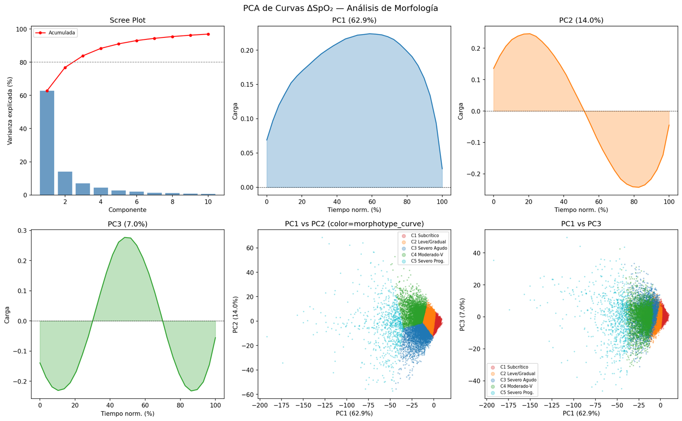
Figura 1. Análisis de componentes principales (PCA) sobre las curvas de SpO₂ normalizadas (85.277 EDOs).
Scree plot, perfiles de carga de CP1–CP3 y proyección de eventos en el espacio PCA coloreados por morfotipo; los tres componentes explican el 83.9% de la varianza total y la separación entre clusters confirma que los fenotipos morfológicos ocupan regiones coherentes del espacio de componentes.

El PCA aplicado sobre las 85.277 curvas normalizadas mostró que tres componentes principales explican el 83.9% de la varianza total (CP1: 62.9%, CP2: 14.0%, CP3: 7.0%). La interpretación fisiológica de cada componente surge directamente de su perfil de cargas: CP1 presenta carga uniforme a lo largo de toda la curva, capturando la profundidad global de la desaturación; CP2 muestra un patrón bifásico positivo-negativo que refleja la asimetría temporal entre la fase de caída y la de recuperación; CP3 exhibe un perfil en forma de campana centrado en la mitad del evento, asociado a la posición temporal del nadir. Esta estructura de baja dimensionalidad confirma que la morfología de los EDOs no es aleatoria sino que se organiza en ejes fisiológicos interpretables. La proyección de los eventos en el espacio PC1–PC2 y PC1–PC3 muestra además una separación visual entre morfotipos, anticipando que los clusters identificados por K-means se corresponden con regiones coherentes de ese espacio (figura 1).

3.3 Fenotipos morfológicos C1–C5
El K-means identificó cinco morfotipos con características diferenciadas. La Figura 2 muestra las curvas promedio (±1 DE) y la distribución de frecuencias. La Tabla 2 resume las propiedades de cada cluster.
Tabla 2. Características de los cinco morfotipos (85.277 eventos quality).
Cluster | n (% total) | Nadir ΔSpO₂ | ICC inter-noche | Descripción | Categoría
C1 | 55.175 (64.7%) | -1.7 pp | 0.601 | Basal subcrítico | Bajo
C2 | 21.318 (25.0%) | -3.8 pp | 0.682 | Leve a moderado | Bajo
C3 | 3.662 (4.3%) | -7.9 pp | 0.419 | Profundo simétrico (nadir 50%) | Alto
C4 | 4.301 (5.0%) | -8.6 pp | 0.476 | Profundo tardío (nadir 75%) | Alto
C5 | 821 (1.0%) | -15.3 pp | 0.505 | Severo prolongado | Alto

ICC(1,1): coeficiente de correlación intraclase inter-noche; pp: puntos porcentuales
La selección de k=5 se fundamentó en el análisis de Silhouette sobre una muestra de 8.000 eventos: si bien el score decrece con k (0.644 para k=2, 0.214 para k=5), k=5 fue preferido sobre valores menores por su mayor granularidad fisiológica — k=2 y k=3 colapsan morfotipos con dinámicas temporales distintas en un mismo cluster (figura 2a).

La distribución de eventos es marcadamente asimétrica: C1 y C2 concentran el 89.7% de los casos, mientras que C3, C4 y C5 representan fenotipos minoritarios pero fisiológicamente relevantes (figura 2b).

Las curvas de SpO₂ normalizada (mediana ± IQR) confirman que cada cluster posee una firma morfológica distintiva: C1 presenta una caída plateau subcrítica (nadir −1.7 pp); C2 una caída gradual con recuperación simétrica (−3.8 pp); C3 un descenso pronunciado con nadir temprano al 50% del evento (−7.9 pp); C4 un nadir tardío al 75% con recuperación lenta (−8.6 pp); y C5 una desaturación severa y prolongada (−15.3 pp). La distinción entre C3 y C4, nadires de profundidad similar pero en posiciones temporales opuestas, es invisible para cualquier índice basado exclusivamente en amplitud o duración (figura 2c).
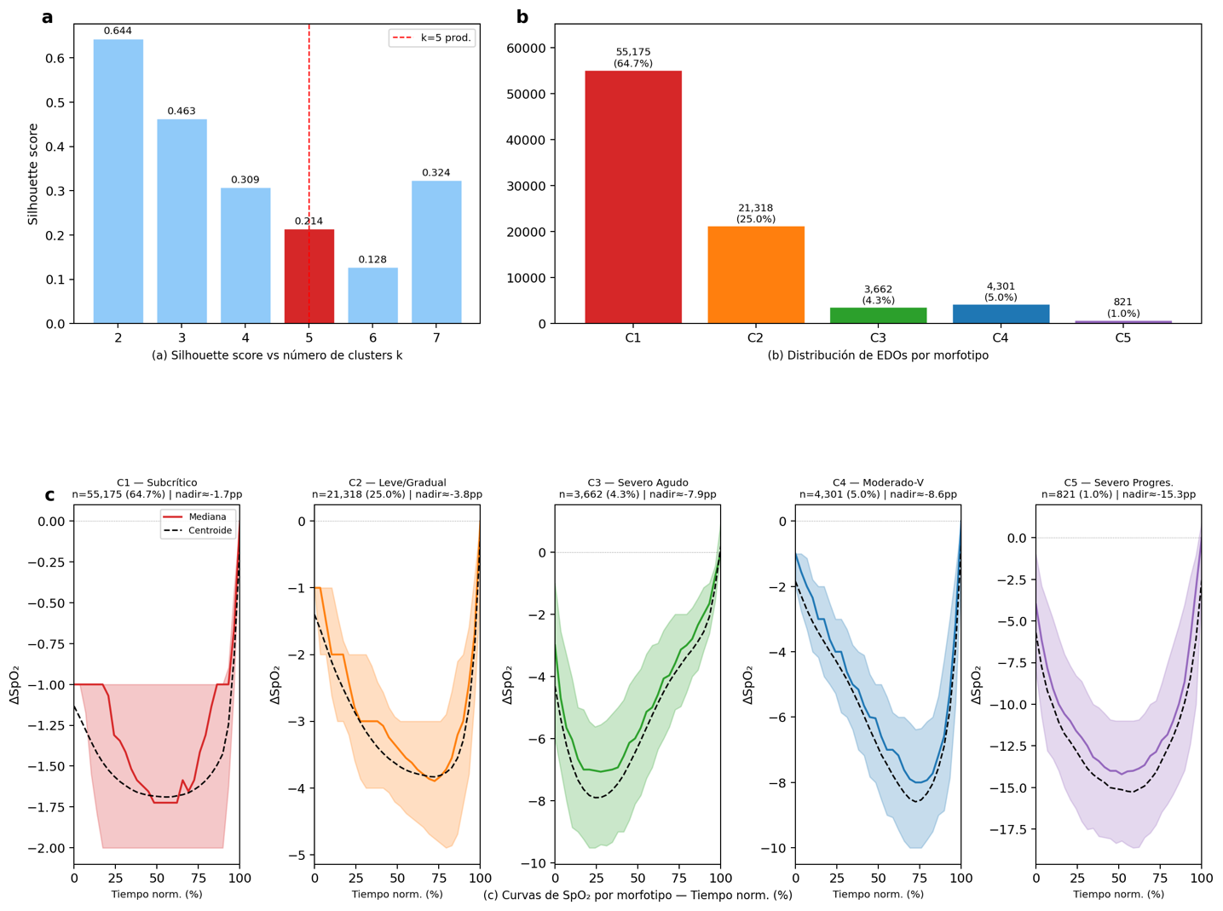
Figura 2. Selección del número de clusters y perfiles morfológicos de los eventos de desaturación de oxígeno. a) Silhouette score vs número de clusters; k=5 seleccionado por interpretabilidad fisiológica. (b) Distribución de eventos por morfotipo. (c) Curvas de SpO₂ normalizada (mediana ± IQR) y centroide por cluster.

El análisis multimodal reveló que la respuesta sistémica a los EDOs no escala linealmente con la profundidad de la desaturación (Figura 3).
C1 y C2 muestran impacto sistémico mínimo en ambos ejes: incrementos de FC de +1.3 y +2.0 lpm respectivamente, con niveles de movimiento basales, consistentes con eventos subcríticos sin activación autonómica significativa.
Los morfotipos C3, C4 y C5 —similares en profundidad de SpO₂— exhiben patrones de respuesta cualitativamente distintos. C3 combina movimiento elevado con respuesta cardíaca modesta (+2.0 lpm), sugiriendo aumento del tono muscular con taquicardia compensatoria limitada. C4 presenta la mayor respuesta de FC del corpus (+3.4 lpm) con movimiento moderado, potencialmente el fenotipo de mayor riesgo silencioso. C5, pese a exhibir la desaturación más severa y movimiento alto, muestra una respuesta cardíaca paradójicamente baja (+1.0 lpm), compatible con adaptación autonómica a hipoxia crónica intermitente severa o respuesta vagal paradójica.
La disociación entre respuesta de FC y movimiento en C3, C4 y C5 constituye la ganancia clínica más relevante del enfoque multimodal: la SpO₂ sola no permite distinguir estos tres fenotipos de respuesta, que implican mecanismos fisiopatológicos y riesgos clínicos distintos.

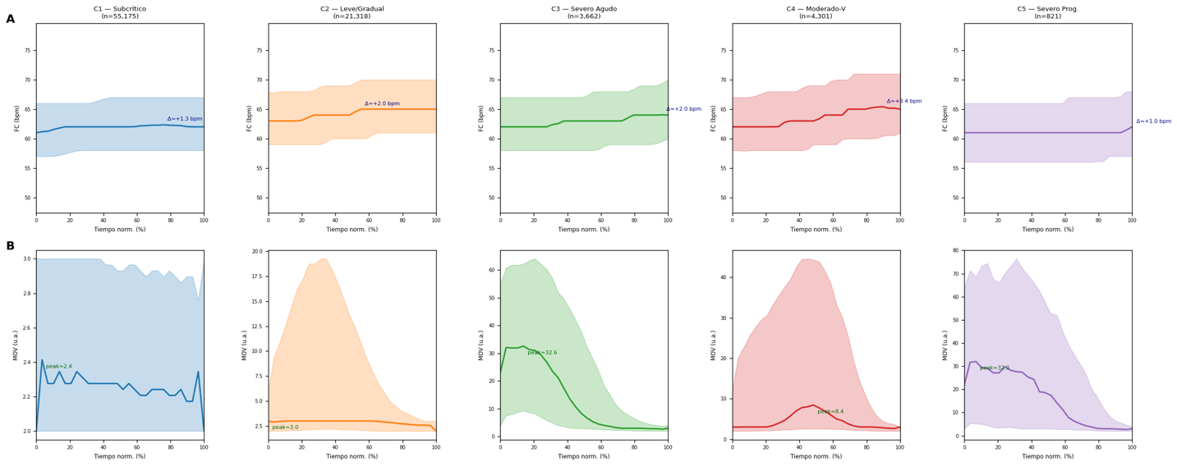
Figura 3. Perfiles de frecuencia cardíaca (A) y movimiento (B) durante los EDOs por morfotipo (mediana ± IQR). C4 exhibe la mayor respuesta de FC (+3.4 lpm) con movimiento moderado; C3 y C5 muestran movimiento elevado (~32 unidades arbitrarias, u.a.) con respuesta cardíaca modesta, evidenciando la disociación FC/MOV que la SpO₂ sola no permite detectar.

3.4 ARI como dimensión fisiológica ortogonal
La correlación de Spearman fue ρ=0.034 (p<10⁻²³), prácticamente nulo pese a la significancia estadística esperable en muestras de esta magnitud, indicando que la severidad morfológica explica menos del 0.1% de la varianza del ARI y confirmando independencia clínica entre ambas dimensiones.
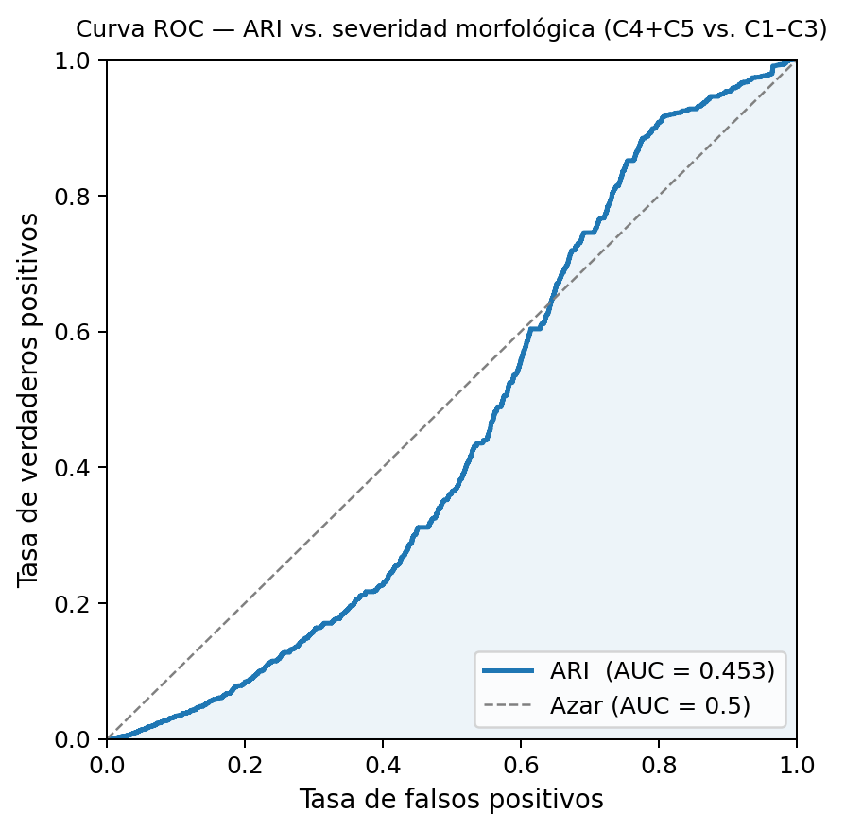
Esta independencia se verifica desde dos ángulos complementarios. Por un lado, el área bajo la curva (AUC) para discriminar eventos severos (C4+C5) de no severos (C1–C3) en base al ARI fue 0.453, equivalente al azar, indicando que el índice no separa morfotipos por su respuesta (Figura 4).

Figura 4. Curva ROC del ARI para discriminar eventos de morfotipo severo (C4+C5) vs. no severo (C1–C3). AUC=0.453, no superior al azar, confirmando que el ARI no predice la severidad morfológica del evento.
Por otro lado, la mediana del ARI por cluster varía apenas entre 0.44 y 0.52 sin tendencia monótona con la severidad, con intervalos de confianza bootstrap solapados entre todos los clusters (Figura 5).
El único valor que se aparta levemente es C5 (mediana 0.44), consistente con el silencio autonómico descrito en la sección anterior. Sin embargo, la amplia dispersión dentro de este cluster indica que incluso ante desaturaciones severas la respuesta autonómica es heterogénea entre eventos: algunos pacientes mantienen un ARI elevado pese a caídas profundas de SpO₂, lo que subraya el valor clínico de medirlo de forma individual.

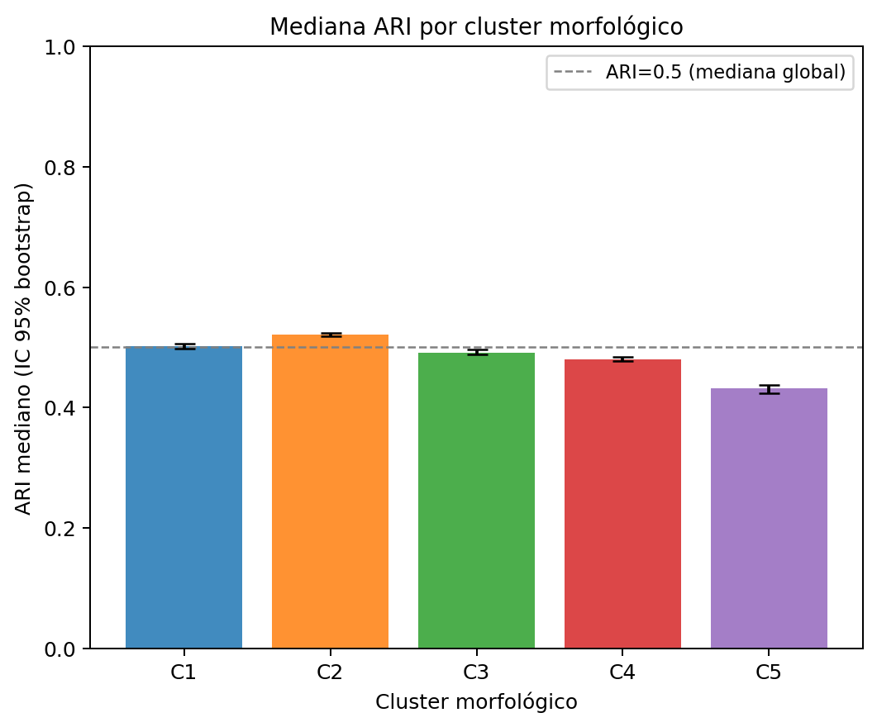

Figura 5. ARI como dimensión ortogonal. A: mediana del ARI por cluster morfológico (IC 95% bootstrap); las barras son prácticamente constantes entre C1 y C5 (rango 0.44–0.52), sin tendencia monótona con la severidad. B: distribución del ARI vs. severidad morfológica (hexbin, n=84.248); la uniformidad vertical de cada columna confirma ρ=0.034 —la severidad morfológica explica menos del 0.1% de la varianza del ARI—.

3.5 Perfiles fisiológicos multimodales
La ganancia de FC (ΔHR/ΔSpO₂) fue decreciente con la severidad del cluster: C1=0.63, C2=0.53, C3=0.21, C4=0.31, C5=0.04 lpm/pp. C5 exhibe prácticamente respuesta nula (silencio autonómico) a pesar de nadires de −15.3 pp. La Tabla 3 resume los valores de ARI y ganancia de FC.
Tabla 3. ARI y ganancia de FC por morfotipo.
Cluster | ARI media ± DE | ARI mediana | Ganancia FC (lpm/pp) | Interpretación autonómica
C1 | 0.491 ± 0.205 | 0.502 | 0.633 | Respuesta proporcional normal
C2 | 0.526 ± 0.185 | 0.522 | 0.528 | Respuesta activa, levemente elevada
C3 | 0.509 ± 0.146 | 0.490 | 0.209 | Respuesta atenuada
C4 | 0.489 ± 0.143 | 0.480 | 0.307 | Respuesta reducida
C5 | 0.422 ± 0.105 | 0.431 | 0.040 | Silencio autonómico

ARI: Índice de Respuesta Autonómica (0–1). Ganancia FC: ΔHR/ΔSpO₂ (lpm/pp).

3.6 Validación clínica del ARI: análisis intra-estrato
El análisis intra-estrato evaluó si el ARI discrimina entre noches dentro de cada estrato de severidad definido por ODI3, manteniendo constante la carga hipóxica. La muestra de cada estrato se dividió en subgrupos de ARI alto y bajo según la mediana del estrato (Figura 6).
La ganancia de FC fue consistentemente mayor en el subgrupo ARI alto en los cuatro estratos (p<0.001 en todos los casos, Figura 6a), confirmando que el ARI captura una dimensión autonómica independiente de la severidad hipóxica: dos noches con igual ODI3 pero distinto ARI presentan respuestas cardiovasculares significativamente diferentes.
La fracción de eventos morfológicamente severos (C4+C5) fue significativamente menor en el subgrupo ARI alto en los estratos Moderado (p<0.001) y Muy grave (p<0.01), pero no en Leve ni en Grave (ns) (Figura 6b). En el estrato Muy grave se observa además un patrón contraintuitivo: el subgrupo ARI bajo presenta mayor fracción de C4+C5, lo que podría reflejar un mecanismo de agotamiento autonómico en los pacientes con mayor carga hipóxica severa acumulada.
El T90 fue significativamente menor en el subgrupo ARI alto en los estratos Leve (p<0.01) y Moderado (p<0.001), pero no en Grave (ns), con inversión del patrón en Muy grave (p<0.01, Figura 6c), comportamiento que merece exploración específica en estudios con mayor n.
En conjunto, estos resultados sugieren que el ARI aporta información clínicamente relevante dentro de cada estrato convencional, particularmente en la franja de severidad moderada donde la discriminación terapéutica es más necesaria.
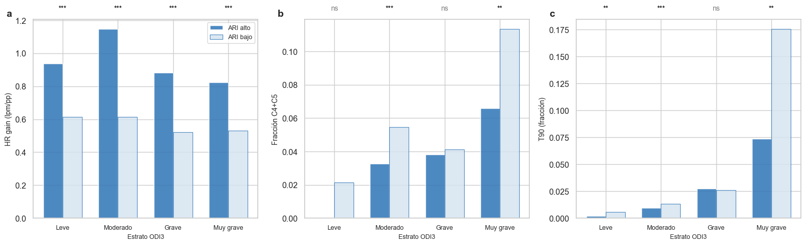
Figura 6. Análisis intra-estrato: variables clínicas por subgrupo de ARI (alto vs. bajo) dentro de cada estrato ODI3. (a) Ganancia de FC (lpm/pp): el subgrupo ARI alto supera consistentemente al ARI bajo en los cuatro estratos (Mann-Whitney, *** p<0.001 en todos los casos). (b) Fracción de eventos C4+C5: significativamente menor en ARI alto en los estratos Moderado (*** p<0.001) y Muy grave (** p<0.01); sin diferencia significativa en Leve y Grave (ns). (c) T90 (fracción): menor en ARI alto en Leve (** p<0.01) y Moderado (*** p<0.001); sin diferencia en Grave (ns); inversión del patrón en Muy grave (** p<0.01). El ODI3 no difiere entre subgrupos en ningún estrato (ns), confirmando que el ARI aporta información autonómica independiente de la carga hipóxica.

3.7 Relación con la severidad nocturna
La correlación de Spearman entre el ARI nocturno y el ODI3 fue ρ = −0.245 (p < 10⁻⁹), estadísticamente significativa pero de magnitud modesta. Este valor negativo indica una leve tendencia a menor respuesta autonómica en noches de mayor carga hipóxica, aunque la magnitud del coeficiente confirma que la asociación es débil: el ODI3 explica menos del 7% de la varianza del ARI, consistente con la independencia dimensional descrita en la sección 3.4.
La Tabla 4 desglosa las métricas morfológicas y autonómicas por estrato de severidad. La fracción de morfotipos basales (C1) disminuye monotónicamente al escalar la severidad, de 83.7% en el estrato Leve a 43.4% en Muy grave, mientras que la fracción de morfotipos severos (C4+C5) se mantiene contenida en los estratos intermedios (1.6–4.4%) y sólo escala de forma apreciable en el estrato Muy grave (9.7%). Este patrón indica que el fenotipo morfológico extremo queda concentrado en los pacientes de mayor carga hipóxica nocturna.
En contraste, el ARI medio muestra una variación interestrato mínima (0.519 en Leve vs. 0.486 en Muy grave), con una diferencia absoluta de apenas 0.033 unidades a lo largo de un rango de ODI3 que se multiplica por once (3.8 a 40.9 ev/h). Esto ilustra empíricamente la ortogonalidad del índice: dos pacientes con ODI3 muy distintos pueden exhibir un ARI prácticamente idéntico, y viceversa.

Tabla 4. Métricas morfológicas y autonómicas por estrato de severidad (medianas).
Métrica | Leve (n=29) | Moderado (n=259) | Grave (n=218) | Muy grave (n=54)
ODI3 (ev/h) | 3.8 | 10.2 | 20.1 | 40.9
T90 (%) | 0.3 | 1.2 | 2.7 | 12.3
Frac C1 (%) | 83.7% | 73.8% | 66.7% | 43.4%
Frac C4+C5 (%) | 1.6% | 4.4% | 4.0% | 9.7%
ARI medio | 0.519 | 0.518 | 0.470 | 0.486

Leve: ODI3<5 ev/h; Moderado: 5–15; Grave: 15–30; Muy grave: ≥30.

3.8 Validación interna y estabilidad multi-noche
La validación longitudinal se abordó en dos niveles: la estabilidad del índice clásico de severidad y la del índice autonómico propuesto.
Para el ODI3, el coeficiente de correlación intraclase de un factor sobre mediciones individuales [ICC(1,1)][12] fue de 0.70 para una sola noche, valor que escala progresivamente hasta 0.99 al promediar 14 noches (Figura 7B). La simulación bootstrap mostró una reducción progresiva del error absoluto medio: de 5.3 ev/h con una noche a 1.5 ev/h con 14 noches, cruzando el umbral clínico de 2 ev/h a partir de la quinta noche (Figura 7A). La concordancia categórica en la clasificación de severidad ODI3 alcanza el 100% a partir de 3 noches, lo que confirma que el marco de estratificación empleado en este trabajo es robusto para el rango de cobertura disponible en el corpus (mediana: 47 noches por paciente).

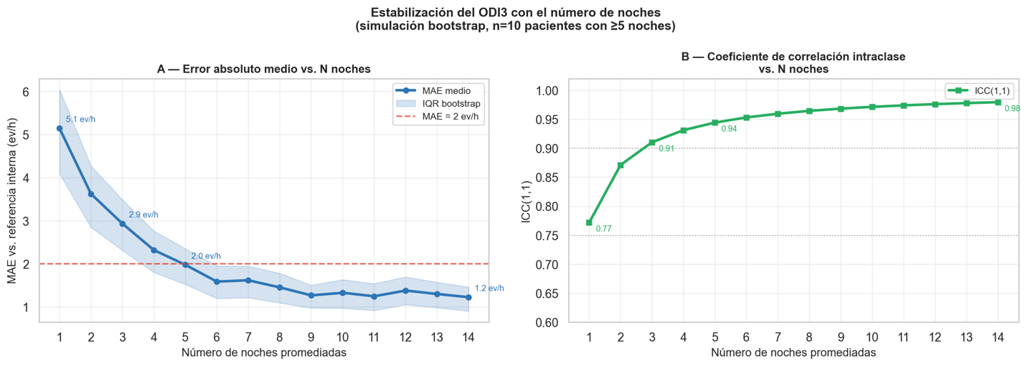
Figura 7. Estabilización multi-noche. A: MAE vs. número de noches (bootstrap, 300 iteraciones, pacientes con ≥14 noches); la banda indica IQR. A partir de 5 noches el MAE cae por debajo de 2 ev/h. B: ICC(1,1) vs. N noches, desde 0.70 (1 noche) hasta 0.99 (14 noches). La concordancia categórica en la clasificación de severidad alcanza el 100% a partir de 3 noches.

Para el ARI, la misma simulación bootstrap mostró un patrón de estabilización aún más rápido: el MAE paciente-nivel parte de 0.036 unidades con una sola noche, ya por debajo del umbral operacional de 0.05, y se estabiliza en aproximadamente 0.006 unidades a partir de la novena noche (Figura 8A). Este resultado indica que el ARI captura un rasgo fisiológico del paciente con baja variabilidad nocturna, no un artefacto dependiente del registro individual. El análisis de Bland–Altman [13] confirmó ausencia de sesgo sistemático entre la estimación de 1 noche y la media multi-noche (sesgo = +0.002), con límites de concordancia de ±0.118 unidades ARI y distribución de residuos homogénea a lo largo del rango de valores (Figura 8B).

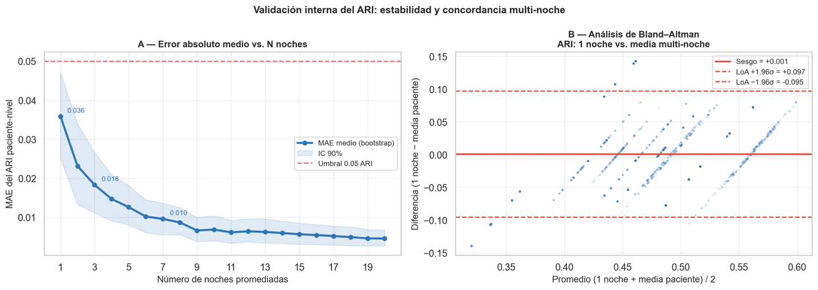

Figura 8. Validación interna del ARI multi-noche. A: MAE del ARI paciente-nivel vs. número de noches promediadas (bootstrap, 500 iteraciones); la banda indica IC 90%. El MAE cae por debajo del umbral 0.05 a partir de 2 noches y se estabiliza en ~0.006 con 9 o más noches, confirmando que el ARI es un rasgo del paciente y no ruido nocturno. B: Análisis de Bland–Altman comparando la estimación de 1 noche con la media multi-noche por paciente; sesgo = +0.002 (ausencia de sesgo sistemático), límites de concordancia ±1.96σ = [−0.115, +0.118].

En conjunto, ambos análisis sostienen que los índices calculados a partir de una sola noche de monitoreo ambulatorio con el dispositivo SOMNI 6000 son representativos del estado crónico del paciente, y que la estructura morfológica y autonómica identificada en el corpus no es producto de inestabilidad nocturna.

4. Discusión
Los resultados demuestran que los EDOs presentan una organización morfológica estructurada, describible con tres componentes principales (83.9% de varianza), que el K-means captura en cinco fenotipos reproducibles. El hallazgo más relevante desde el punto de vista morfológico es la distinción entre C3 y C4: ambos presentan nadires similares (−7.9 vs. −8.6 pp) pero difieren radicalmente en la posición temporal del nadir (50% vs. 75% de la duración del evento). Esta distinción, invisible para cualquier índice basado en amplitud o duración, puede tener implicancias fisiopatológicas en términos de latencia del arousal respiratorio y respuesta cardiovascular. Este enfoque basado en datos es coherente con el marco de endotipos fisiopatológicos propuesto por Eckert et al.^{[10]}, quienes identificaron mecanismos causales del SAOS, umbral de arousal, bucle de ganancia, tono muscular y sensibilidad del generador de patrón, que determinan la expresión clínica del síndrome; la morfología evento-nivel constituye una extensión de ese marco al dominio temporal de la señal de SpO₂.
La propuesta del ARI como eje autonómico ortogonal a la severidad hipóxica (ρ=0.034) constituye la contribución conceptual central. El análisis intra-estrato, donde el ARI diferencia pacientes con ODI3 equivalente en términos de ganancia de FC, fracción de eventos severos y T90, sugiere la existencia de dos dimensiones fisiopatológicas independientes en el SAOS: la carga hipóxica (ODI, T90, hypoxic burden) y la eficiencia de la respuesta autonómica (ARI). Esta bidimensionalidad resuena con modelos previos del SAOS como sistema estímulo–respuesta^{[14,15]} y podría ser relevante para una estratificación de riesgo más granular, en línea con la evidencia emergente sobre subtipos clínicos del SAOS con implicancias pronósticas distintas^{[11,18,21]}.
El fenómeno del silencio autonómico en C5 —ganancia de FC de 0.04 lpm/pp ante nadires de −15.3 pp— merece atención específica. Una respuesta autonómica severamente enlentecida ante hipoxia severa podría reflejar adaptación crónica del sistema nervioso autónomo, deterioro de la sensibilidad de quimiorreceptores, o fatiga del arco reflejo del arousal^{[15,16]}. La activación tónica del quimiorreflejo en el SAOS es un mecanismo bien caracterizado^{[17,20]} que puede derivar en daño vascular acumulado^{[19]}; sin embargo, su expresión como silencio autonómico sugiere un espectro de respuestas modulado por la acumulación crónica de la exposición hipóxica. Cualquiera de estos mecanismos tendría implicancias diferentes para el riesgo cardiovascular y la respuesta terapéutica, potencialmente mediados por los factores inducidos por la hipoxia (HIF) ^{[22]}

La validación multi-noche confirma la utilidad del monitoreo domiciliario longitudinal. Los CV de ODI3 de 27–33% son comparables a los reportados para el AHI en estudios de variabilidad inter-noche^{[8,9]}, confirmando que la variabilidad observada es biológica y no artefactual. La convergencia de las métricas a partir de 3–5 noches provee una guía práctica para el diseño de protocolos ambulatorios, consistente con las recomendaciones de las guías clínicas para el uso diagnóstico de monitores portátiles^{[7,23]}.
Las principales limitaciones son: (1) tamaño de cohorte (n=12), que limita la generalización y la potencia en análisis de subgrupos; (2) ausencia de PSG para validación externa de morfotipos y ARI; (3) la definición de morfotipos basada exclusivamente en la curva de SpO₂, que no permite distinguir apneas de hipopneas con morfología similar. Estudios futuros con PSG concurrente para poder relacionar los diferentes morfotipos con las diferentes etapas del sueño, y mayor n son necesarios para validar externamente estas propuestas.

5. Conclusiones
Este trabajo demuestra que los eventos de desaturación nocturna no son morfológicamente homogéneos. El análisis no supervisado de 85.277 EDOs provenientes de monitoreo domiciliario identificó cinco fenotipos reproducibles —C1 a C5— que difieren en profundidad de la desaturación, dinámica temporal de la curva de SpO₂ y respuesta autonómica asociada. La distinción entre morfotipos de amplitud similar pero posición temporal del nadir opuesta (C3 vs. C4) y el silencio autonómico ante hipoxia severa (C5, ganancia de FC = 0.04 lpm/pp) son hallazgos que ningún índice basado en frecuencia o amplitud es capaz de capturar.
El Índice de Respuesta Autonómica propuesto opera en una dimensión fisiológica ortogonal a la severidad hipóxica (ρ=0.034 a nivel evento; R² < 0.1%). El análisis intra-estrato confirma que aporta información clínicamente relevante dentro de cada estrato convencional de ODI3, con diferencias significativas en ganancia de FC en los cuatro estratos y en fracción de morfotipos severos y T90 en los estratos de mayor carga. El fenómeno del silencio autonómico en C5 plantea una hipótesis clínica específica sobre agotamiento del arco reflejo en el SAOS crónico severo, con implicancias terapéuticas y de riesgo cardiovascular que merecen exploración prospectiva.
La validación longitudinal confirma que ambas métricas son estables: el ODI3 alcanza concordancia categórica completa a partir de tres noches, y el ARI presenta un error absoluto medio ya por debajo del umbral operacional con una sola noche de registro, sin sesgo sistemático. Esto establece la viabilidad del monitoreo domiciliario como plataforma suficiente para la estimación de los fenotipos propuestos. Los hallazgos presentados no pretenden sustituir los índices convencionales, sino complementarlos con información morfológica y autonómica que permanece oculta en la agregación. La validación externa con PSG concurrente y cohortes de mayor tamaño constituye el paso necesario para evaluar el valor predictivo incremental de este enfoque.

Referencias
1. Young T, Palta M, Dempsey J, Skatrud J, Weber S, Badr S. The occurrence of sleep-disordered breathing among middle-aged adults. N Engl J Med. 1993;328(17):1230–1235. https://doi.org/10.1056/NEJM199304293281704
2. Peppard PE, Young T, Barnet JH, Palta M, Hagen EW, Hla KM. Increased prevalence of sleep-disordered breathing in adults. Am J Epidemiol. 2013;177(9):1006–1014. https://doi.org/10.1093/aje/kws342
3. Punjabi NM, Caffo BS, Goodwin JL, et al. Sleep-disordered breathing and mortality: a prospective cohort study. PLoS Med. 2009;6(8):e1000132. https://doi.org/10.1371/journal.pmed.1000132
4. Berry RB, Brooks R, Gamaldo CE, et al. AASM Manual for the Scoring of Sleep and Associated Events. Version 2.6. Darien, IL: American Academy of Sleep Medicine; 2020.
5. Azarbarzin A, Sands SA, Stone KL, et al. The hypoxic burden of sleep apnoea predicts cardiovascular disease-related mortality: the Osteoporotic Fractures in Men Study and the Sleep Heart Health Study. Eur Heart J. 2019;40(14):1149–1157. https://doi.org/10.1093/eurheartj/ehy624
6. Marin JM, Carrizo SJ, Vicente E, Agusti AG. Long-term cardiovascular outcomes in men with obstructive sleep apnoea-hypopnoea with or without treatment with CPAP. Lancet. 2005;365(9464):1046–1053. https://doi.org/10.1016/S0140-6736(05)71141-7
7. Collop NA, Anderson WM, Boehlecke B, et al. Clinical guidelines for the use of unattended portable monitors in the diagnosis of obstructive sleep apnea in adult patients. J Clin Sleep Med. 2007;3(7):737–747. https://doi.org/10.5664/jcsm.26925
8. Bittencourt LR, Suchecki D, Tufik S, et al. The variability of the apnoea-hypopnoea index. J Sleep Res. 2001;10(3):245–251. https://doi.org/10.1046/j.1365-2869.2001.00255.x
9. Levendowski DJ, Zack N, Rao S, et al. Assessment of the test-retest reliability of laboratory polysomnography. Sleep Breath. 2009;13(2):163–167. https://doi.org/10.1007/s11325-008-0214-6
10. Eckert DJ, White DP, Jordan AS, Malhotra A, Wellman A. Defining Phenotypic Causes of Obstructive Sleep Apnea: Identification of Novel Therapeutic Targets. Am J Respir Crit Care Med. 2013;188(8):996–1004. https://doi.org/10.1164/rccm.201303-0448OC
11. Ye L, Pien GW, Ratcliffe SJ, et al. The different clinical faces of obstructive sleep apnoea: a cluster analysis. Eur Respir J. 2014;44(6):1600–1607. https://doi.org/10.1183/09031936.00032314
12. Shrout PE, Fleiss JL. Intraclass correlations: uses in assessing rater reliability. Psychol Bull. 1979;86(2):420–428. https://doi.org/10.1037/0033-2909.86.2.420
13. Bland JM, Altman DG. Statistical methods for assessing agreement between two methods of clinical measurement. Lancet. 1986;1(8476):307–310. https://doi.org/10.1016/S0140-6736(86)90837-8
14. Somers VK, Dyken ME, Mark AL, Abboud FM. Sympathetic-nerve activity during sleep in normal subjects. N Engl J Med. 1993;328(5):303–307. https://doi.org/10.1056/NEJM199302043280502
15. Dempsey JA, Veasey SC, Morgan BJ, O'Donnell CP. Pathophysiology of sleep apnea. Physiol Rev. 2010;90(1):47–112. https://doi.org/10.1152/physrev.00043.2008
16. Shamsuzzaman AS, Gersh BJ, Somers VK. Obstructive sleep apnea: implications for cardiac and vascular disease. JAMA. 2003;290(14):1906–1914. https://doi.org/10.1001/jama.290.14.1906
17. Narkiewicz K, Somers VK. Sympathetic nerve activity in obstructive sleep apnoea. Acta Physiol Scand. 2003;177(3):385–390. https://doi.org/10.1046/j.1365-201X.2003.01091.x
18. Zinchuk AV, Yaggi HK. Phenotypic Subtypes of OSA: A Challenge and Opportunity for Precision Medicine. Chest. 2020;157(2):403–420. https://doi.org/10.1016/j.chest.2019.09.002
19. Kohler M, Stradling JR. Mechanisms of vascular damage in obstructive sleep apnea. Nat Rev Cardiol. 2010;7(12):677–685. https://doi.org/10.1038/nrcardio.2010.145
20. Narkiewicz K, Somers VK, Montano N, et al. Contribution of tonic chemoreflex activation to sympathetic activity and blood pressure in patients with obstructive sleep apnea. Circulation. 1998;97(10):943–945. https://doi.org/10.1161/01.cir.97.10.943
21. Bailly S, Destors M, Grillet Y, et al. Obstructive Sleep Apnea: A Cluster Analysis at Time of Diagnosis. PLoS One. 2016;11(6):e0157318. https://doi.org/10.1371/journal.pone.0157318
22. Gabryelska A, Szmyd B, Szemraj J, Stawski R, Sochal M, Białasiewicz P. Patients with obstructive sleep apnea present with chronic upregulation of serum HIF-1α protein. J Clin Sleep Med. 2020 Oct 15;16(10):1761-1768. doi: 10.5664/jcsm.8682. PMID: 32663129; PMCID: PMC7954009.
23. Kapur VK, Auckley DH, Chowdhuri S, et al. Clinical Practice Guideline for Diagnostic Testing for Adult Obstructive Sleep Apnea: An American Academy of Sleep Medicine Clinical Practice Guideline. J Clin Sleep Med. 2017;13(3):479–504. https://doi.org/10.5664/jcsm.6506

